5.8. DIAGRAMA DE ENTIDADE-RELACIONAMENTO
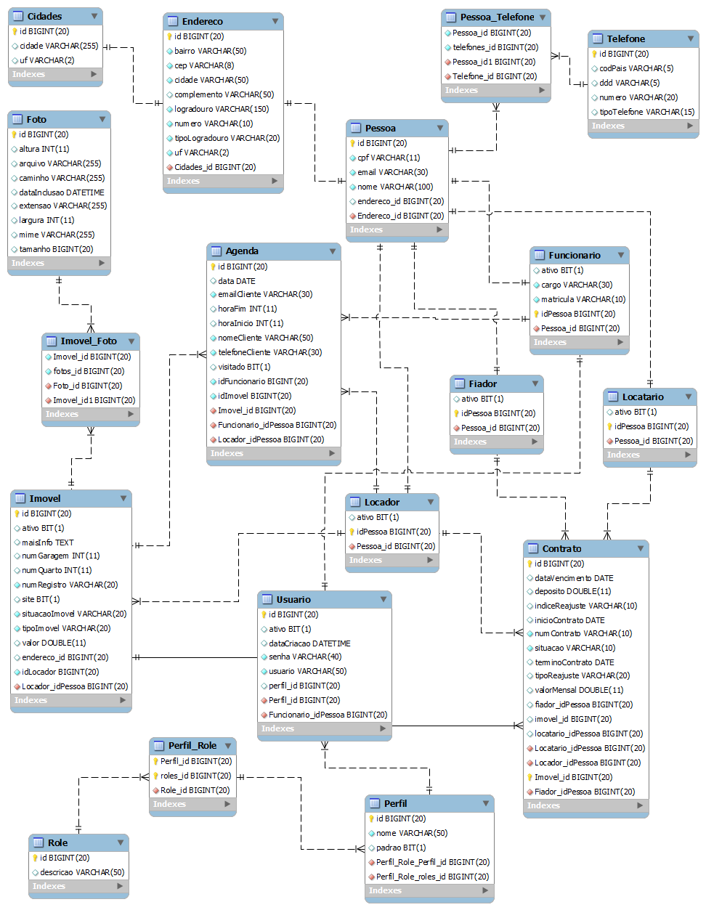
Figura XX – Diagrama de Entidade-Relacionamento – Modelo de Dados
5.8.1. DICIONÁRIO DE DADOS
Agenda
Campo | Tipo | Nulo | Padrão
id | bigint(20) | Não
data | date | Sim | NULL
emailCliente | varchar(30) | Não
horaFim | int(11) | Sim | NULL
horaInicio | int(11) | Sim | NULL
nomeCliente | varchar(50) | Não
telefoneCliente | varchar(30) | Não
visitado | bit(1) | Sim | NULL
idFuncionario | bigint(20) | Sim | NULL
idImovel | bigint(20) | Sim | NULL

Cidades
Campo | Tipo | Nulo | Padrão
id | bigint(20) | Não
cidade | varchar(255) | Sim | NULL
uf | varchar(2) | Sim | NULL

Contrato
Campo | Tipo | Nulo | Padrão
id | bigint(20) | Não
dataVencimento | date | Sim | NULL
deposito | double | Sim | NULL
indiceReajuste | varchar(10) | Sim | NULL
inicioContrato | date | Sim | NULL
numContrato | varchar(10) | Não
situacao | varchar(10) | Não
terminoContrato | date | Sim | NULL
tipoReajuste | varchar(20) | Sim | NULL
valorMensal | double | Sim | NULL
fiador_idPessoa | bigint(20) | Sim | NULL
imovel_id | bigint(20) | Sim | NULL
locatario_idPessoa | bigint(20) | Sim | NULL

Endereço
Campo | Tipo | Nulo | Padrão
id | bigint(20) | Não
bairro | varchar(50) | Não
cep | varchar(8) | Não
cidade | varchar(50) | Não
complemento | varchar(50) | Sim | NULL
logradouro | varchar(150) | Não
numero | varchar(10) | Não
tipoLogradouro | varchar(20) | Não
uf | varchar(2) | Não

Fiador
Campo | Tipo | Nulo | Padrão
ativo | bit(1) | Sim | NULL
idPessoa | bigint(20) | Não

Foto
Campo | Tipo | Nulo | Padrão
id | bigint(20) | Não
altura | int(11) | Sim | NULL
arquivo | varchar(255) | Sim | NULL
caminho | varchar(255) | Sim | NULL
dataInclusao | datetime | Sim | NULL
extensao | varchar(255) | Sim | NULL
largura | int(11) | Sim | NULL
mime | varchar(255) | Sim | NULL
tamanho | bigint(20) | Sim | NULL

Funcionário
Campo | Tipo | Nulo | Padrão
ativo | bit(1) | Sim | NULL
cargo | varchar(30) | Não
matricula | varchar(10) | Não
idPessoa | bigint(20) | Não

Imóvel
Campo | Tipo | Nulo | Padrão
id | bigint(20) | Não
ativo | bit(1) | Sim | NULL
maisInfo | text | Sim | NULL
numGaragem | int(11) | Sim | NULL
numQuarto | int(11) | Sim | NULL
numRegistro | varchar(20) | Não
site | bit(1) | Sim | NULL
situacaoImovel | varchar(20) | Não
tipoImovel | varchar(20) | Não
valor | double | Sim | NULL
endereco_id | bigint(20) | Sim | NULL
idLocador | bigint(20) | Não

Imovel_Foto
Campo | Tipo | Nulo | Padrão
Imovel_id | bigint(20) | Não
fotos_id | bigint(20) | Não

Locador
Campo | Tipo | Nulo | Padrão
ativo | bit(1) | Sim | NULL
idPessoa | bigint(20) | Não

Locatário
Campo | Tipo | Nulo | Padrão
ativo | bit(1) | Sim | NULL
idPessoa | bigint(20) | Não

Perfil
Campo | Tipo | Nulo | Padrão
id | bigint(20) | Não
nome | varchar(50) | Não
padrao | bit(1) | Sim | NULL

Perfil_Role
Campo | Tipo | Nulo | Padrão
Perfil_id | bigint(20) | Não
roles_id | bigint(20) | Não

Pessoa
Campo | Tipo | Nulo | Padrão
id | bigint(20) | Não
cpf | varchar(11) | Não
email | varchar(30) | Não
nome | varchar(100) | Não
endereco_id | bigint(20) | Sim | NULL

Pessoa_Telefone
Campo | Tipo | Nulo | Padrão
Pessoa_id | bigint(20) | Não
telefones_id | bigint(20) | Não

Role
Campo | Tipo | Nulo | Padrão
id | bigint(20) | Não
descricao | varchar(50) | Sim | NULL

Telefone
Campo | Tipo | Nulo | Padrão
id | bigint(20) | Não
codPais | varchar(5) | Sim | NULL
ddd | varchar(5) | Sim | NULL
numero | varchar(20) | Sim | NULL
tipoTelefone | varchar(15) | Sim | NULL

Usuário
Campo | Tipo | Nulo | Padrão
id | bigint(20) | Não
ativo | bit(1) | Sim | NULL
dataCriacao | datetime | Sim | NULL
senha | varchar(40) | Não
usuario | varchar(50) | Não
perfil_id | bigint(20) | Sim | NULL

Contrato
Campo | Tipo | Nulo | Padrão | Comentários | MIME
id | bigint(20) | Não
dataVencimento | date | Sim | NULL
deposito | double | Sim | NULL
indiceReajuste | varchar(10) | Sim | NULL
inicioContrato | date | Sim | NULL
numContrato | varchar(10) | Não
situacao | varchar(10) | Não
terminoContrato | date | Sim | NULL
tipoReajuste | varchar(20) | Sim | NULL
valorMensal | double | Sim | NULL
fiador_idPessoa | bigint(20) | Sim | NULL
imovel_id | bigint(20) | Sim | NULL
locatario_idPessoa | bigint(20) | Sim | NULL

Fiador
Campo | Tipo | Nulo | Padrão | Comentários | MIME
ativo | bit(1) | Sim | NULL
idPessoa | bigint(20) | Não

